Le ski de fond aux Jeux du Québec : Messages clés pour les médias sociaux

Voici quelques suggestions pour inciter les jeunes à participer en ski de fond aux Jeux du Québec d’hiver 2019 qui se tiendront sur les Plaines d’Abraham. Nous espérons que cette information soit diffusée largement aux étudiants, aux familles, aux professeurs et à tous les amateurs de sport et de plein air

Voir le [communiqué promotionnel](http://skidefondquebec.ca/sites/default/files/docs/20181127-promo_jdq.pdf) pour inciter les jeunes de 12, 13 et 14 ans à se qualifier en ski de fond pour représenter leur école et leur région aux Jeux du Québec.

Pour la promotion les médias sociaux, voici quelques propositions. Nous vous accordons le loisir de modifier le contenu selon vos besoins, en respectant l’esprit du texte.

1. **Des olympiens qui ont fait les Jeux du Québec**

Les fondeurs Anne-Marie Comeau, Cendrine Browne et Alex Harvey sont au sommet de l’excellence et ils ont tous participé aux #JdQ. Pour Cendrine, «les #JeuxduQuébec ont été l’étincelle qui a fait naître en moi cette belle volonté de dépassement. » Les compétitions de ski de fond des #JdQ se dérouleront sur les Plaines d’Abraham, sur le circuit de la Coupe du monde. [Participez en grand nombre](http://skidefondquebec.ca/jeux-du-quebec) et vous pourriez représenter votre région à Québec en mars prochain, durant la semaine de relâche!

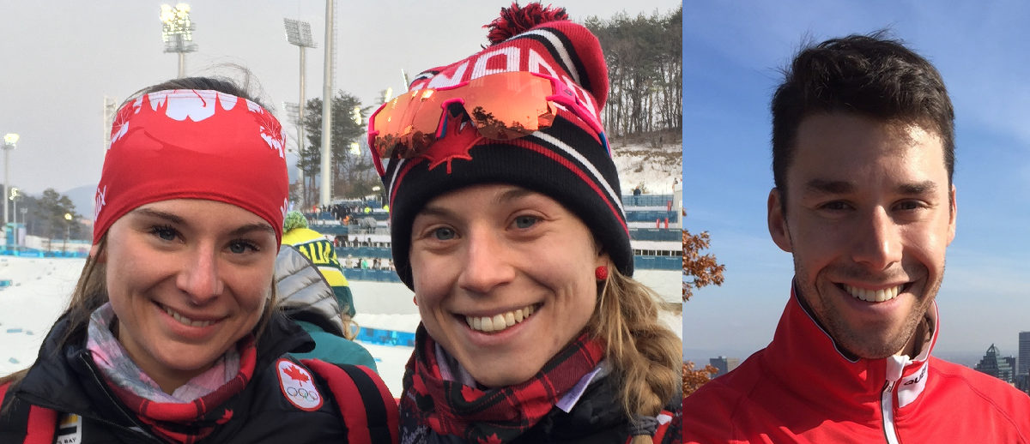

Anne-Marie Comeau, Cendrine Browne et Alex Harvey, fondeurs et olympiens

1. **Vous avez 12, 13 ou 14 ans, prenez part aux Jeux du Québec 2019!**

Le ski de fond sera la seule discipline extérieure des #JeuxduQuébec qui se tiendra sur les Plaines d’Abraham, sur le circuit de la Finale de la Coupe du monde 2019! Faites comme Alex Harvey, [participez aux compétitions](http://skidefondquebec.ca/jeux-du-quebec) des #JdQ… ça pourrait changer votre vie!

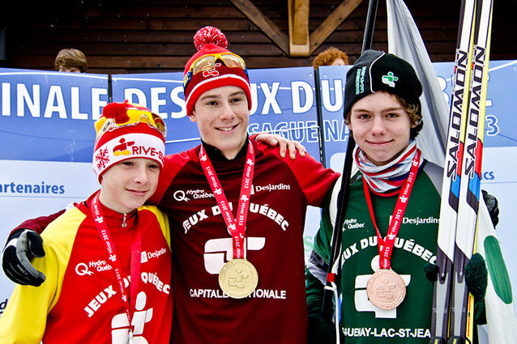

1. **Vivez au rythme des plus grands fondeurs de la planète!**

Les Jeux du Québec sont l’une des plus belles et des plus grandes compétitions jeunesse multisports. Vous avez le goût de représenter votre région et de faire valoir votre potentiel? Les épreuves de ski de fond aux JdQ se tiendront sur le circuit de la Coupe du monde sur les Plaines d’Abraham à Québec. [Courrez la chance](http://skidefondquebec.ca/jeux-du-quebec) de vous dépasser et de briller parmi les meilleurs!

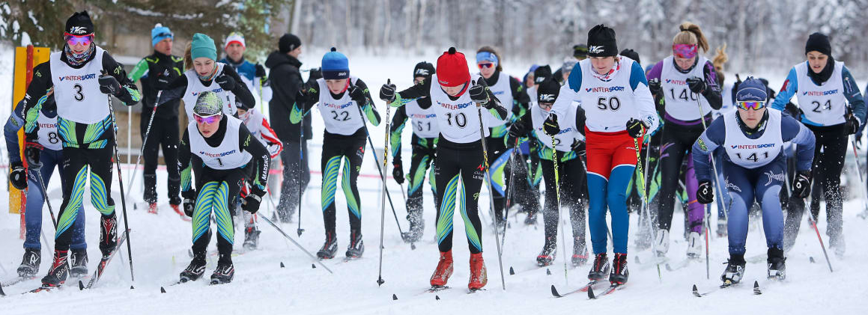

Si vous avez des propositions à faire, veuillez les transmettre à : [info@skidefondquebec.ca](mailto:info@skidefondquebec.ca)